АНО «Центр поддержки экспорта Саратовской области» приглашает экспортно ориентированные предприятия зарегистрироваться на цифровой платформе «Мой экспорт»
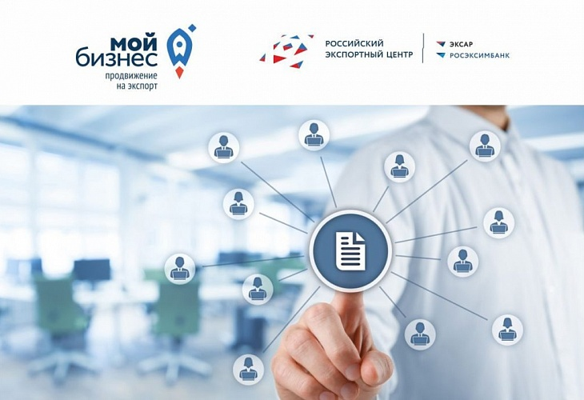
АНО «Центр поддержки экспорта Саратовской области» приглашает экспортно ориентированные предприятия зарегистрироваться на цифровой платформе «Мой экспорт» и воспользоваться информационными сервисами, которые стали доступны благодаря информационной системе «Одно окно».
Цифровая платформа «Мой экспорт» (ИС «Одно окно») – комплексная цифровая экосистема, которая призвана обеспечить бизнесу онлайн доступ к государственным и иным услугам, сопровождающим выход компаний на экспорт. Сервисы этой системы направлены на решение основных задач бизнеса на каждом этапе экспортного цикла – от получения необходимых компетенций и поиска контрагентов до оформления экспортной сделки с использованием государственных сервисов и услуг АО «Российский экспортный центр».
С целью увеличения доступности получения поддержки через инструментарий платформы подготовлена серия видео-инструкций о регистрации на платформе, а также использовании самых востребованных сервисов по мерам господдержки и получения сертификата свободной продажи на https://myexport.exportcenter.ru/.
Видео-материалы доступны по ссылкам:
- Регистрация на портале: https://youtu.be/Vf8_fwLeyaI
- Компенсация затрат на транспортировку: https://youtu.be/IWAzMiR-2xU
- Компенсация затрат на выставочную деятельность: https://youtu.be/poW0hpVs6e4
- Получение сертификата свободной продажи: https://youtu.be/RA0Vq1agM5g
Работа информационной системы «Одно окно» позволила в период пандемии экспортно ориентированным предприятиям воспользоваться необходимыми мерами поддержки дистанционно. Стоит также отметить, что перечень инструментов, доступных экспортерам в онлайн режиме, постоянно увеличивается, что в свою очередь способствует созданию комфортной и доступной среды для ведения экспортной деятельности предпринимателей.
По всем вопросам, связанным с регистрацией на ЦП «Мой экспорт» обращайтесь в Центр поддержки экспорта по тел.: 8(8452) 744-220

